李教授是我們這一代留學生的先驅者，
他們的努力奮鬥是我們的榜樣，我們以他們為榮！
今天能被李教授訪問，實在有無限的光榮！
謝謝李教授, 給我這機會與大家見面

- Why, when, from where, how to arrive and begin life in the US (10 min.)
我是父母的第四個孩子。
Show “伯仲叔季”, 我是老四
Show “ 4 Brother-Sister”, young
Show “ 4 Brother-Sister”, LA
我有2個哥哥和1個姐姐都来了美國讀研究所。
只剩下1個孩子，我的父母總是告訴我待在家裡陪陪他們，不要出國了吧！
但我也想跟隨兄姐的腳步，出來看看外面的世界, 來到美國。
我的父母不情願地放我走。

因為我的兄姐已經在美國，因此給了我好多的幫忙
但是對於前六個月在紐約學校的生活來說, 還是非常艱難的，
尤其語言，想家人, 學習的壓力, 新生活是辛苦的！
Show “Family”, photos

- Education and occupation: major(s), universities attended and specialties (5 min.)
父母親是蘇州人，我生在台灣，後来到美國求學，
很幸運地, 拿到了三個不同的碩士學位：生物，電腦，和陶藝雕塑！

生物碩士: 在紐約州大學the State University of New York at Potsdam. 念的
曾在德州Galveston醫學院心臟科, 作研究員
電腦碩士: 在休斯敦大學the University of Houston at Clear Lake.
曾在休斯頓 United Space Alliance (NASA太空總屬的一個合同公司), 畢業後
作電腦科學家, 作資庫的管理
陶藝雕塑碩士: 在休斯敦大學the University of Houston at Clear Lake. 修的
曾在中國蘇州西交利物浦大學,
客座教授
教授現代花藝設計

- Why switch from Biology, Computer Science, and finally Arts, big different change?
From Biology to Computer Science: 念完轉讀
在心臟科做研究員時，我的老闆是一位心臟科醫師， 研究出一個可以連績量心跳. 血壓的機器， 安裝在病人身上，可以收集24小時不停的心跳. 血壓，因為病人在診所里， 往往會比一般在正常下，跳的還要快速， 免得量的不凖確. 給病人平時帶上這個機器, 就比較有準確的記錄， 收集

所以, 就收集了很多的資料，老闆就要我幫他分析，當初我呢，電腦不是很熟悉，就想去學校修課，可以帮助我對電腦的瞭解，有助於工作，後來，我就心裡想，干脆繼續念個
電腦碩士吧？ 所以白天上班，晚上修裸，也就這個念頭，把它念完了!

From Computer Science to Arts: 後来又由， 又去念
我的母親是一位中國畫藝術家，在我成長的時期，我也一直想往成為像媽媽一様的藝術家。雖然我曾從事於生物和計算機方面的工作，但無論何時何地
我從来没有停下来在藝術領域方面的學習。
薪水支票是為了我的生活，這并不意味着我没有在這些工作上努力工作。
但是我心想往藝術, 我喜歡雕塑，并有機會學習插花,
研究日本揷花風格 – 池坊流、草月流、一葉流和中華花藝。
走訪馬來西亞、新加坡、中國臺灣、日本和美國數州，
向有名的大師學習不同的設計和揷花技巧。
吸取各個學派的優點，並結合我自己由陶藝雕塑中
對三度空間設計概念的領悟，和情感的流露，來表達我自由的創作。

- Which artists are your favors?
Calligrapher: Huai Su (Tang Dynasty calligrapher, Sosho - cursive style) 懷素 - 唐代狂草書法家
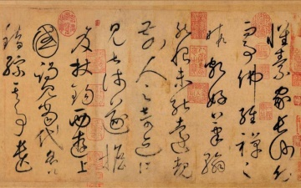
Painter: Wu Guan Zhong 吳冠中 江南水墨画
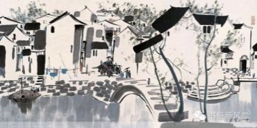

Architect: Frank Lloyd Wright – Falling Water 美国著名的建築師
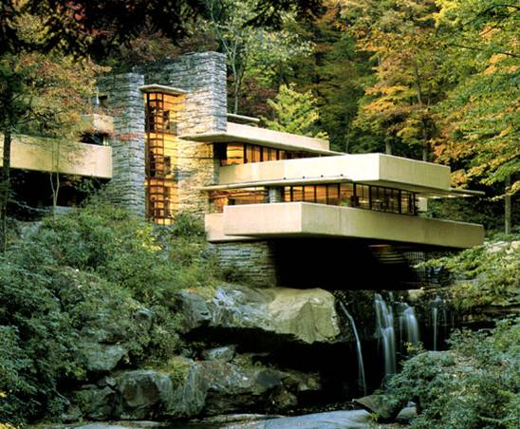
Sculptor: Henry Moore 英国的现代雕塑家
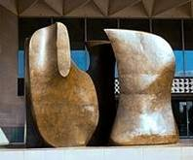

對我, 都有很深的影响

藝術是相連的。
可以以任何形式，採用任何材料來表達。
揷花也是一門藝術, 與一般的藝術: 繪畫、雕塑、音樂、詩詞等等，沒有什麼兩樣，
都是一個人對他/她生命的觀點，唯一不同的是，它主要取用新鮮的花材，作立體的設計，來表達藝術家個人的風格，感情的流露，對環境感受的創作。

- Favor color and why?
我喜歡藍色
喜歡中國古代藍色布料, 有著各種藍色調的。
中國的抗日戰争期間，由於資源非常有限，年輕的孩子離家背景
到遙遠的後方大學里，只能買得起非常簡單的陰丹士林布製作的傳統旗袍 -
藍色染料織物。 那個時代使用非常粗糙的棉質材料,
代表了懷舊的憂鬱，簡約和優雅。
這是我最喜歡的顏色，我常喜歡用在我的揷花裡。

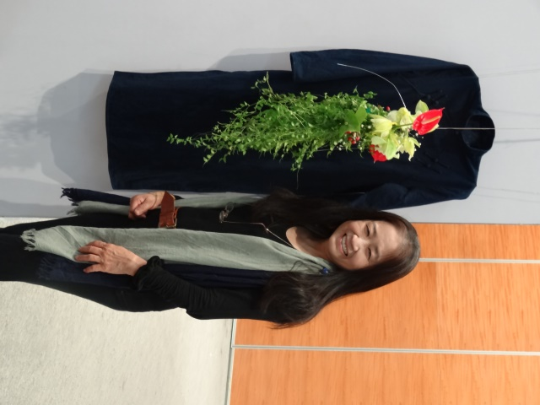

以上照片， 是在蘇州西交利物浦大學，我們一年一度的師生展覽會上展示的，這個作品叫『蘇繡』，是我到了蘇州後, 聽聞中國四大刺綉之一 - 蘇繡有感而發！ 我用陰丹士林布
旗袍做為背景，在前面做了一個三維設計空間的插花。 當日有新聞記者來學校訪問這件創作，當晚蘇州電視台也報導了這件作品，得到了大家的關注!

2014_Suzhou_TV_Report.mp4 (size large) – cannot send to you
假如時間允許，在最後我再来效映這段, 新聞報導

- Any special memories in life in all aspects (20 min.)

在我學習挿花過程中,
發現
揷花藝術原本是在西元六世紀起源於中國，剛開始廟宇的和尚，將揷花用於佛教寺廟的祭祀。 大約在西元538年，這門藝術傳到了日本，接著陸陸續續他們先後派了好多的日本和尚到中國學習。 十五、六世紀又受到西方文化的傳入，至今日本人在花藝的發展上達到了淋漓盡致的程度。 當我知道揷花藝術起源於中國時，
心中非常的開心 (此藝街由中國開始)，同時也很傷心 (我們怎么又丢了呢！)！

因此作了一個誓言希望有一天我會在中國教授這門藝術。

因此在2011年，大膽地辭去了美國太空總署電腦科學家的工作，來到中國！
從我父母的家鄉 - 蘇州開始，作為基地，至今已有八個年頭，從沒後悔過！
心中非常的開心，夢想成真! 也結交了好多的學生與朋友。

- Challenges, difficulties, and achievements
我親愛的已故父母教會了我「黃金法則」的道德價值觀。
並都鼓勵我保持開放的心態和嘗試新的想法。
因此除了，忙碌於生活，學校和工作中
覺得, 我一生中，一直是在作學生，一直在學習！

林則徐, 清朝末期,
一位中國政治家、思想家和詩人
有句他的座右銘："海納百川有容乃大，壁立千仞無欲則剛"
它的意思是：「保持開放思想的人, 就像一片能够吸收數百條河流的海洋，
沒有自私慾望的人，就像一個懸崖，高聳入雲, 不屈服於不公正的壓力」
給了我很大的生活凖則。

很多的留學生，埋頭作事，謙卑, 與世無争, 受到了不平等的待遇

我就在這， 東和西文化上的衝撞下
也學會了, 不是中華文化一味的「溫、良、恭、儉、讓」, 有理要説, 截力争取。

我来到了
上有天堂，下有蘇杭，
有雅号的東方威尼斯 - 蘇州
歷来, 它有著比中国任何其他城市還多的著名學者和藝術家

在這些年歲裡，很高興我夢想成真,
Dream comes true:
  - Be an artist 成為一藝術家
  - 當然要感謝上帝, 我的大哥，兄姐及家人，在蘇州我有落腳的地方及他們的鼓勵
  - Travel and teach Contemporary Floral Art Design in China
  - Publish a book
2018 在蘇州, 出版了我個人專輯 - 藏花閣 - 是我個人多年來累積的作品專集
I published a Book titled ‘My Flower Attic’ [藏花閣] which contains my own
floral art design accumulated over the years

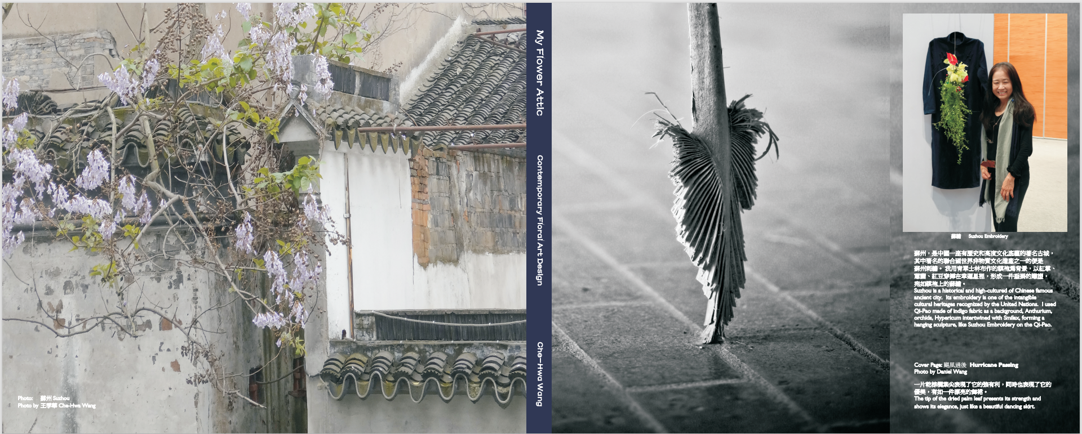

Achievement or highlight
2014-2019，在蘇州, 我指導了六屆的現代花藝設計師生展覽會,
展會後，並編輯了六册的展會創作揷花作品集.
2014-2019
I conducted 6 consecutive years of “Teacher and Student Joint Contemporary Floral
Art Design Exhibition”. Following each exhibition, I published a collection of all the arrangements created by my students and me. Their titles are as follows:
2014 聽花語 ‘Listen to the Flowers’
2015 花的魅力 ‘The Power of Flower’
2016 超越 ‘Beyond the Bound’
2017 花亦我 ‘Flower Becomes Me’
2018 竹 • 情 • 花 • 意 ‘Swirling through Bamboo and Flowers’
2019 寄語花器 ‘My Vase’

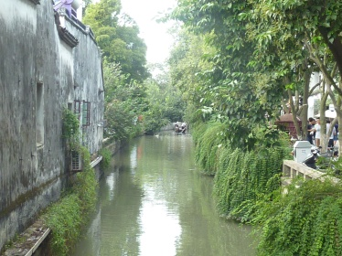

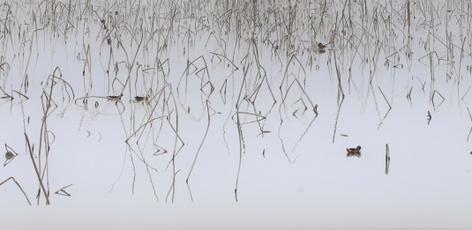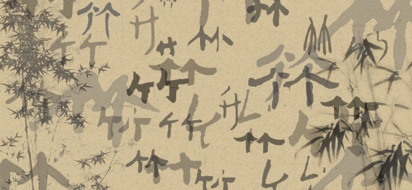

都是以蘇州有關的作為書的封面
  - 上，左一/二: 蘇州古城，東方的威尼斯
  - 上，右: 世界非物質文化遺產 - 蘇州昆曲
  - 下，左： 蘇綉
  - 下，右： 追溯到明代，古老優雅的蘇州園林，還是少不了竹子

- Show my works on
  - Ceramic Sculpture and
  - Contemporary Floral Art Design
  - Various Speech / Demonstration

在創意揷花世界裡，能得到一種無法衡量的享受。 揷花不只是一門有生氣，活的雕塑藝術，它也是一種趣味、快樂和滿足，因為它把新鮮材料天然的美麗，帶入到另一種不同 "美" 的世界裡。

Show #81 Slides (Florida)

最激動的時刻是，當我遇到一個非常特殊的材料或是新的構想時，它激勵我，
使我有一種很強烈的欲望，想用它來揷花。 我珍惜這個相遇，好像我正在與對方交談，
它似乎也在跟我說話，要我將它用在我的作品裡。 盡情享受著材料帶來的千變萬化，有時會有出奇的結果。

當我完成揷花時，我發現自己因作品的完成而倍感鼓舞，心潮澎湃。
也希望它能感動你、觸動你、在你的心中迴響。

- 傳承是我們的責任:
花的生命是短暫的，有的甚至一、兩天就迅速凋零，但是上帝創造了它們，仍給它們最美的外衣以及獨有的特性。 藝術家用靈感、情懷與詩意，抓住那短暫生命的精華，將它們的美及個性展示出來。 更何況我們的生命，上帝給了我們更多。 我們有如揷花藝術家，應將我們自己的生命編織出最美麗、有意義和有目標的人生。

比我們好的，
承認他們，學習他們，
然後，超越他們

傳承是我們的責任，我希望將這門藝術再帶回它的起源地 - 中國。
希望能帶給越來越多的人們瞭解並喜愛花道，
讓這份古老的藝術能在現代生活中，綻放絢麗的色彩。

- If you want, for #5 you could address the future opportunities for Chinese Americans sharing their talents with people in China.
台灣成為亞洲四小龍的時期， 我已經離開了台灣，
當我囘來看看台灣的家園，發現我周圍的同學， 朋友，
全都發了，作官的作官，發財的發財，
而我還是一個很普通的薪水老百姓
我錯過了看到或體驗台灣的發展與進步

這八年的期間， 我往訪於美國和大陸両地， 春、秋學期在蘇州 （兩學期在蘇州），
暑假， 寒假回美國， 在大陸這段期間呢，親眼目睹看到大陸的快速發展，
每次由美國回大陸，經過暑假， 寒假短短幾個月之别, 總是有明顯的變化，
看見這個快速發展的中國，很是興奮, 感受到我自己也是其中的一份子。
彌補了我沒有參與臺灣成為四小龍興旺的經歷。

李安曾說過，他的父母親是從大陸來， 他出生，長大都在臺灣，
到了美國呢，美國人說他是外國人，
到了臺灣， 臺灣人說他是美籍華人，
到了大陸， 大陸人說他是臺胞，
他永遠是外人， 我也有同様的感受

前一百年裡，中國經歷了： 鴉片戰爭， 八國聯軍，
受盡了屈辱与磨難，
臺灣被日本人殖民了50年，日本人侵略了大陸， 我們又打了八年的抗日戰爭
我常感嘆！
如果沒有日本人的侵略，我們這些中華兒女，都不需要四散在外面，
可以在自己的家園建設, 没有外人的感受, 没有不平等的待遇

回到美國，這裡變化少，逐漸老舊,
大陸呢？欣欣向荣, 很有朝氣,
就像我們從前到美國，来學新的知識，追求進步，
現在轉囘中國，鼓勵大家多多回去看看，年輕人追求自己的夢!

